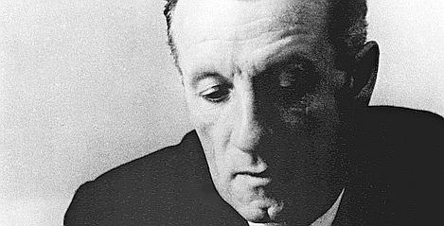
歐陸意識哲學讀書會
2015 春季
4月-7月

本讀書會為「意識現象學工作坊」的系列活動之一，隸屬於科技部「意識哲學人材培育計畫」。本季讀書會活動以語言與表達議題為焦點，我們將閱讀中期梅洛龐蒂題為《世界的散文》(The Prose of the World) 的手稿。前期梅洛龐蒂從人的肉身存在之現象學分析入手，以肉身自身的表達力理解語言意義之形成，以肉身動作理解何謂言說活動，中期則透過吸納結構主義語言學的洞見，以擺脫前期或仍殘餘的主體性哲學成份，同時也藉由肉身現象學的研究成果，克服結構主義自身的限制。
《世界的散文》紀錄了梅洛龐蒂如何在現象學與結構主義的交錯間探索語言奧秘的思路歷程。

欲參與本讀書會者，請電郵以下郵箱聯絡吳俊業老師登記。
philosophy.nthu@gmail.com

讀書會閱讀資料與暫定聚會時間地點如下：
閱讀文本：
Maurice Merleau-Ponty, The Prose of the World. Translated by Colin Smith. Evanston: Routledge s, 1973.
Maurice Merleau-Ponty, The Prose of the World. Translated by John O'Neill. London: Northwestern University Press, 1992.

聚會日期與時間：
第一次聚會
日期與時間：4/10 (五) 5:00 p.m. -7:30 p.m.
地點：國立清華大學教育館225 (新竹巿光復路二段101號)
議題：Introduction and The Specter of a Pure Language
閱讀材料：
The Chapter on “Body as Expression” in Phenomenology of Perception, pp. 174-202 The Prose of the World, pp.3-9.

其後聚會日期與時間將於第一次聚會商議確定。

